اختبار الشهر الثاني
اسم الطالب : ....................... المبحث : تربية اجتماعية ووطنية
اليوم: التاريخ: / / 2015 م الصف : الثاني (....)

السؤال الأول:ضع إشارة ( ✔ ) بجانب العبارة الصحيحة وإشارة (×) بجانب العبارة الخاطئة ( 8 علامات )
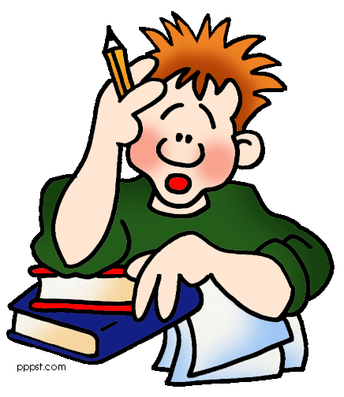
1) يقوم رجال الدفاع المدني بتنظيم حركة السير. ( )
2) من أمثلة الاحترام: إِلْقاء التّحيّة على الآخَرين. ( )
3) من الاحترام عدم الاسْتِئذان قِبْلَ دُخولِ الصَّفِّ أَوْ الْخُروجِ مِنْه. )
4) يقوم رجال الدفاع المدني بإطفاء الحرائق. ( )
5) يقوم رجال الأمن العام بنقل المرضى إلى المستشفى. ( )
6) الاحترام للوالدين فقط. ( )
7) الدفاع المدني يقدّم الإِسْعافاتِ الأَوَّلِيَّةِ بِالتَّعاوُنِ مَعَ الْمُعَلِّمِ ( )
8) المسلم لا يسخر من الآخرين. ( )
السؤال الثاني : ضع دائرة حول الإجابة الصحيحة فيما يلي : ( 7 علامات )
1- المركز الذي يقوم بإطفاء الحرائق :
أ) الأمن العام ب) الدفاع المدني
2- المركز الذي يحافظ على البيئة :
أ) الأمن العام ب) الدفاع المدني
3- من الاحترام لمعلّمي :
أ) مقاطعته أثناء الحديث ب) الاستماع له أثناء الحديث
4- من الاحترام لوالدتي :
أ) مساعدتها في أعمال المنزل ب) عدم طاعتها
5- المركز الذي يحمي المواطنين من السرقة والسارقين هو :
أ) الأمن العام ب) الدفاع المدني
6- من الاحترام لزملائي :
أ) اللعب وإلحاق الأذى بهم ب) اللعب دون إلحاق الأذى بهم
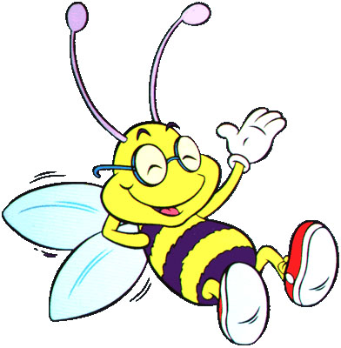
7- من الاحترام لجيراني :
بالتوفيق أحبتي الصغار

أ) زيارتهم والطمأنينة عن أحوالهم ب) إزعاجهم

